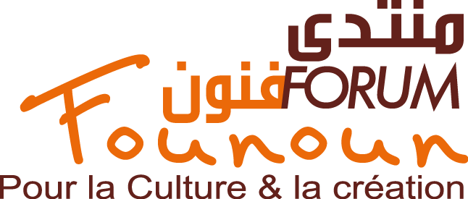
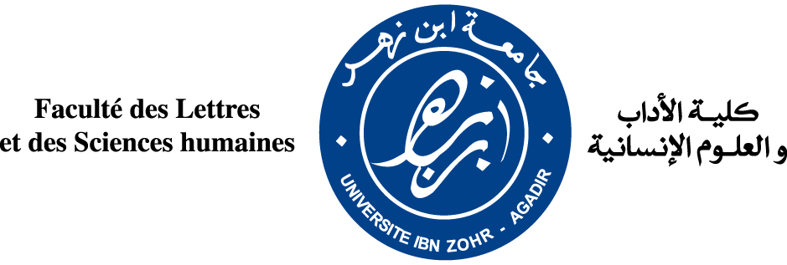
Programme de la 7ème édition du
Festival Founoun des poésies marocaines
05 au 07 Mai 2015

Mardi 05 Mai

Soirée : Palais des Roses
19h : Soirée inaugurale
- Inauguration de l’exposition des artistes femmes peintres d’Agadir
- Cocktail de bienvenue
20h : Allocutions officielles
Allocution de Monsieur Omar Halli, Président de l’Université Ibn Zohr, Agadir
Allocution de Monsieur Ahmed Belkadi, Doyen de la Faculté des Lettres, Agadir
Allocution de Monsieur Laabi Abdellatif, Président d’honneur de l’édition 2015
Allocution de Madame Errhouni Leila, Directrice du Festival Founoun.
Hommage à Madame : Najima Thay Thay

20h15 :
Spectacle « bayna lhanine wa rranine » avec les artistes : Samira Kadiri et Driss Maloumi.

Mercredi 06 Mai
Matinée, Espace des Humanités, Faculté des Lettres et des Sciences Humaines
10h : Conférence –Débat ‘‘ Animée par Mme Leila Errhouni

- Touria Iqbal : La femme dans la poésie soufie (conférencière, spécialiste de la poésie soufie.
- Alya Mae Laaynine : La femme dans la poésie d’expression hassanie (conférencière, spécialiste de la poésie hassanie)

Après-midi : Espace des Humanités, Faculté des Lettres et des Sciences Humaines
16h : Lectures poétiques au Féminin :
Siham Bouhlal (Français)
Khadija Arouhal ( Amazigh)
Alya Mae Elaynayn (Hassani)
Touria Ikbal (Poésie Soufie)
Nadia El Kassimi (Arabe)
Zhor Zriyek (Zajal)
Accompagnement musical

20h : Palais des Roses
- Hommage à Touria Ikbal
- Hommage à El Alya Mae ElAynayn
20h30 : Soirée Spectacle Hassani ‘ Troupe Mnat Aichata’

___________________________________________
Jeudi 07 Mai

10h : salle des humanités (Faculté des Lettres, Agadir)
Conférence –Débat sur : La poésie marocaine d’expression Amazigh, animée par le Professeur Ahmed Sabir (Ex-Doyen de la Faculté des Lettres, Agadir)

- Professeur Mohamed Afakir (FLSH- Agadir)
- Professeur ElHoussain El Moujahid (IRCAM)

Après-midi, Espace des Humanités, Faculté des Lettres et des Sciences Humaines
16h : Lectures Poétiques des étudiants dans diverses expressions
Etudiants de l’Université Ibn Zohr (FLSH-Agadir et Faculté polydisciplinaire de Taroudant)
Poésie chantée (Almalhoun)

Soirée de clôture : Palais des Roses
20h : Spectacle : Troupe Féminine, Ahwach taskiouine et l’artiste Cherifa

